Bei der Blindleistungskompensation wird in Wechselspannungsnetzen die unerwünschte Blindleistung Q von elektrischen Verbrauchern reduziert. Die aufgenommene Scheinleistung S wird kleiner, dadurch können u. a. die Energiekosten gesenkt werden.

**Blindleistungskompensation bei Wechselspannungsverbrauchern**

Betrachten wir zunächst die folgende Schaltung:

**I = 2,15 A**



**U = 230 V**

**50 Hz**

Bei geöffnetem Schalter S1A kann der Kondensator C1 vernachlässigt werden. Die Spule L1 verursacht eine Phasenverschiebung zwischen der Spannung U und dem Strom I. Somit ist der Leistungsfaktor cosφ kleiner als 1.

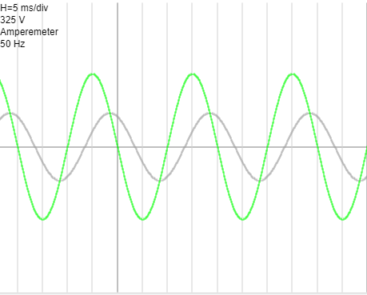

**Phasenverschiebung**

**Spannung**

**Strom**

Das führt zur Blindleistungsaufnahme, die mit folgender Formel bestimmt werden kann:

Q = U * I * sinφ

Vergleichen wir sie mit der Formel für die Scheinleistung,

S = $\sqrt{P^{2}+Q^{2}}$

stellen wir fest, dass die Blindleistung Q die Scheinleistung S vergrößert. Da man für die Scheinleistung bezahlen muss, ist es sinnvoll die Blindleistungsaufnahme möglichst klein zu halten.

Bei vollständiger Kompensation entspricht die Scheinleistung S der Wirkleistung P:

S = $\sqrt{P^{2}}=P$

Um die Blindleistungsaufnahme zu reduzieren muss der Kondensator C1 zugeschaltet werden:



**I = 1,01 A**

**U = 230 V**

**50 Hz**

**Q**

Jetzt pendelt die Blindleistung Q zwischen der Spule L1 und dem Kondensator C1. Die Blindleistung wird (fast) nicht mehr aus der Spannungsquelle (bzw. dem Versorgungsnetz) bezogen.

Versuchsanleitung:

1. Öffne Falstad (in Chrome) mit diesem Link: <http://www.falstad.com/circuit/circuitjs.html>
2. Öffne die Datei falstad_simulation_phasenverschiebung.txt in Falstad.
3. Oszillographiere Spannung und Strom der obigen Schaltung. Ändere dabei die Kapazität des Kondensators C1 nacheinander auf die folgenden Werte:
   1. C1 = 10 µF
   2. C1 = 26,1 µF
   3. C1 = 40 µF
4. Erstelle einen Screenshot (z.B. mit dem Snipping-Tool) bei jedem Kondensatorwert und lies die Stromstärke ab. Erstelle dann eine Tabelle nach der folgenden Vorlage:

|  |  |  |
| --- | --- | --- |
| Kapazität von C1 | Strom in A | Screenshot der Phasenverschiebung |
| C1 = 10 µF | 1,55 |  |
| C1 = 26,1 µF | 1,01 |  |
| C1 = 40 µF | 1,41 |  |

Videoanleitung:

* siehe separate Datei

Schlussfolgerungen:

1. Welche Auswirkung hat die Wahl der Kapazität auf die Phasenverschiebung?   
   Es ist keine Rechnung notwendig, es genügt die erstellten Screenshots zu vergleichen.

Wird ein Kondensator mit der „richtigen“ Kapazität gewählt, geht die Phasenverschiebung gegen null.

Ein zu großer bzw. zu kleiner Kondensator verschiebt die Phase stärker.

1. Welche Auswirkung hat die Wahl der Kapazität auf die Stromstärke?   
   Bei welcher Kapazität wird die geringste Scheinleistung aufgenommen?

Wird ein Kondensator mit der „richtigen“ Kapazität gewählt, so sinkt die Stromaufnahme. Folglich verringert sich auch die Scheinleistung. Vergleiche hierzu die Formel: S = U * I

**Bei der Blindleistungskompensation ist es entscheidend einen Kondensator mit der richtigen Kapazität zu wählen!**

**Anleitung zur Bestimmung der Kapazität für die vollständige Kompensation:**

1. Berechne die vom Verbraucher (z.B. Motor) aufgenommene Blindleistung Q mit der Formel:

Q = U * I * sinφ

Achtung: die Blindleistung Q kann auch aus den anderen Leistungen und dem Phasenverschiebungswinkel berechnet werden. Vergleiche dazu dein Tabellenbuch.

1. Der Kondensator muss die gesamte Blindleistung Q liefern, daher gilt: QC = Q
2. Bestimme die Kapazität C mit der folgenden Formel:

$$C= \frac{Q_{c}}{ω*U^{2}}$$

Übungsaufgabe:

Die Schaltung aus dem Eingangsversuch hat folgende Werte:

U = 20 V

I = 13,4 mA

φ = 72°

1. Bestimme die Kapazität des Kondensators so, dass sich die Blindleistungsaufnahme auf nahezu Null einstellt.
2. Überprüfe deine Lösung mit dem Berechnungsprogramm.

Nutzung eines Berechnungsprogrammes

Wiederkehrende Aufgaben werden in der Technik oft mit speziellen Berechnungs-programmen gelöst. Ein solches Programm wurde mit GeoGebra erstellt und bereitgestellt.

1. Lade GeoGebra aus Teams (oder hier: <https://download.geogebra.org/package/win> )

herunter und installiere es.

1. Öffne die Datei Blindleistungskompensation_Wechselspannung.ggb in GeoGebra.
2. Du siehst das folgende Bild in GeoGebra:

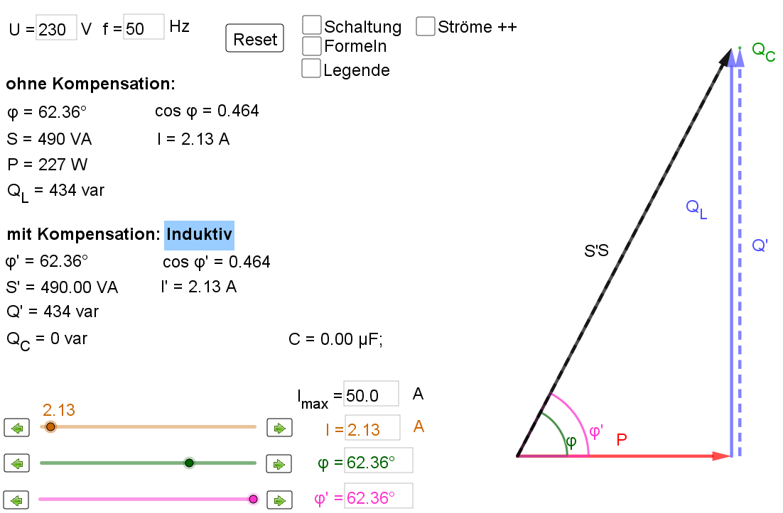

Interaktives Leistungsdreieck

Hier wird automatisch die Kapazität des Kondensators berechnet.

Das ist der Phasenwinkel ohne Kompensation

Das ist der Phasenwinkel mit Kompensation. Also der, den wir erreichen wollen. Bei vollständiger Kompensation somit 0°.

Mit diesem Regler können wir die Änderungen langsam nachverfolgen.

In die Eingabefelder (Kästchen) können auch eigene Werte eingetragen werden!